Sistemas de control de procesos

Resumen diagramas en bloques logo v1.0

..

2022

Índice

Entradas 2

Salidas 2

Compuertas lógicas: 2

Retardo a la conexión 4

Descripción de la función 4

Retardo a la desconexión 4

Descripción de la función 4

Retardo a la conexión/desconexión 5

Descripción de la función 5

Retardo a la conexión con memoria 6

Descripción de la función 6

Relé de barrido (salida de impulsos) 6

Descripción de la función 6

Generador de impulsos asíncrono 7

Descripción de la función 7

Generador aleatorio 7

Descripción de la función 7

Contador adelante/atrás 8

Descripción breve 8

Relé autoenclavador 9

Descripción de la función 9

Rele de impulsos 11

Descripción de la función 11

## Entradas

Los bloques de entrada representan los bornes de entrada de LOGO!. Hay 24 entradas digitales disponibles como máximo. En la configuración de bloques puede asignar un borne de entrada diferente a un bloque de entrada, si el nuevo borne no se está utilizando aún en el programa.

## Salidas

Los bloques de salida representan los bornes de salida de un LOGO!. Es posible utilizar 20 salidas como máximo. En la configuración de bloques puede asignar un borne de salida diferente a un bloque de salida, si el nuevo borne no se está utilizando aún en el programa. En la salida está aplicada siempre la señal del anterior ciclo del programa. Este valor no cambia en el ciclo actual del programa.

## Compuertas lógicas:

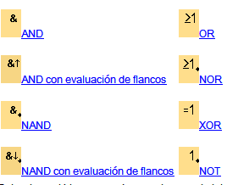

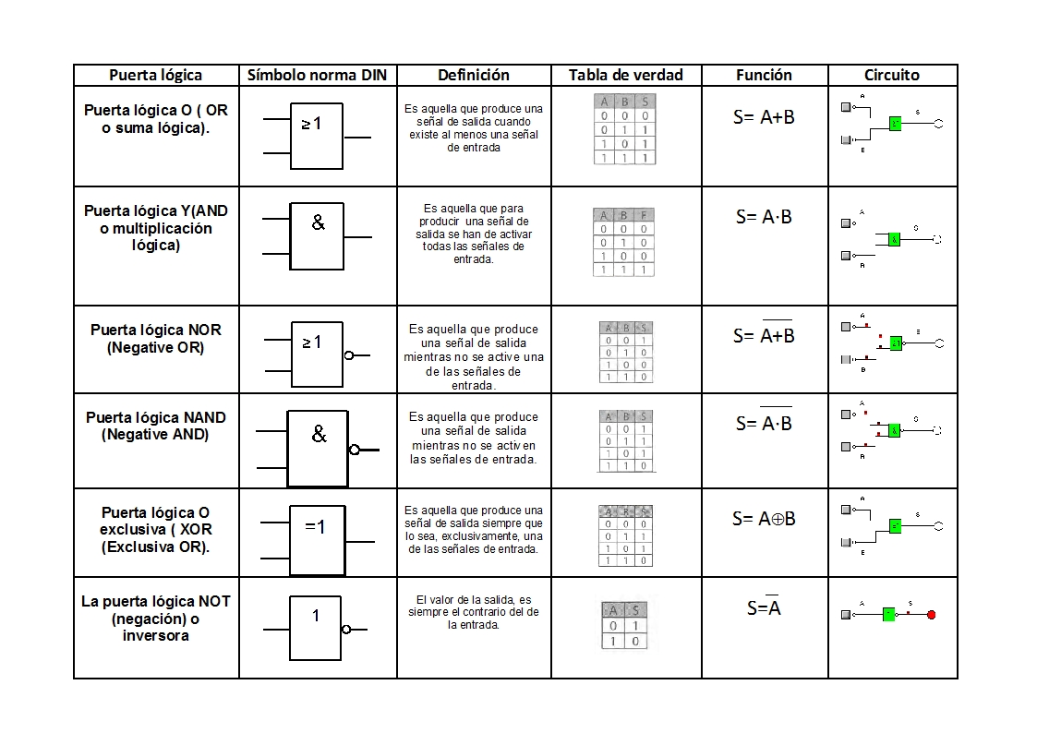

## Retardo a la conexión

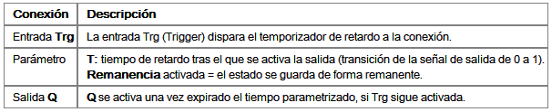

### Descripción de la función

La salida no se activa hasta que ha transcurrido un tiempo de retardo configurado.

La transición de 0 a 1 en la entrada Trg dispara el tiempo Ta (el tiempo actual en LOGO!).

Si la entrada Trg sigue puesta a 1 por lo menos durante el tiempo T configurado, la salida se pone a 1 una vez expirado el tiempo T (la salida se activa con retardo respecto a la entrada). El tiempo se reinicializa si el estado de la entrada Trg cambia nuevamente a 0 antes de que expire el tiempo T. La salida se pone nuevamente a 0 cuando la señal en la entrada Trg es 0.

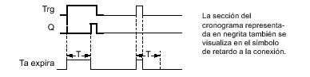

## Retardo a la desconexión

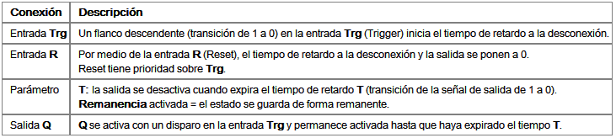

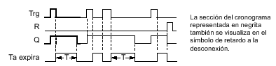

### Descripción de la función

La salida de retardo a la desconexión se desactiva tras haber transcurrido un tiempo configurado. Una transición de 0 a 1 en la entrada Trg pone la salida Q a 1 inmediatamente. Cuando Trg cambia de 1 a 0, en LOGO! se vuelve a iniciar el tiempo T actual y la salida permanece activada. LOGO! pone la salida Q a 0 cuando Ta alcanza el valor especificado en T (Ta=T) (retardo a la desconexión). Si vuelve a activarse y desactivarse la entrada Trg, se inicia nuevamente el tiempo Ta.

Mediante la entrada R (Reset) es posible poner a cero el tiempo Ta y la salida antes de expirar el tiempo Ta.

## Retardo a la conexión/desconexión

### Descripción de la función

El bloque de función de retardo a la conexión/desconexión puede activar una salida al cabo de un tiempo de retardo a la conexión configurado y desactivarla tras expirar un segundo tiempo configurado.

Una transición de 0 a 1 en la entrada Trg inicia el tiempo TH.

Si la entrada Trg sigue puesta a 1 por lo menos durante el tiempo configurado TH, LOGO! pone la salida a 1 una vez expirado dicho tiempo (la salida se activa con retardo respecto a la entrada). Si el estado de la entrada Trg cambia nuevamente a 0 antes de que transcurra el tiempo TH, este se reinicializa. La transición de 1 a 0 en la salida inicia el tiempo TL. Si la entrada Trg sigue puesta a 0 por lo menos durante el tiempo configurado TL, la salida se pone a 0 una vez expirado dicho tiempo (la salida se desactiva con retardo respecto a la entrada). Si el estado de la entrada Trg cambia nuevamente a 1 antes de expirar el tiempo TL, este se reinicializa.

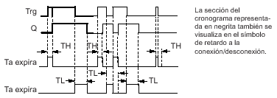

## Retardo a la conexión con memoria

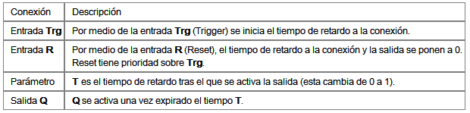

### Descripción de la función

Si se activa y desactiva la entrada Trg, comienza a transcurrir un tiempo configurable. LOGO! activa la salida una vez expirado dicho tiempo.

Una transición de 0 a 1 en la entrada Trg inicia el tiempo actual Ta. LOGO! pone la salida Q a 1 cuando Ta alcanza el tiempo T. Un nuevo impulso en la entrada Trg no afecta a Ta. La salida y el tiempo Ta se ponen a 0 tan solo cuando la entrada R tiene una señal 1. Si no se activa la remanencia, la salida Q se pone a cero y el tiempo expirado se reinicializa tras producirse un corte de alimentación.

## Relé de barrido (salida de impulsos)

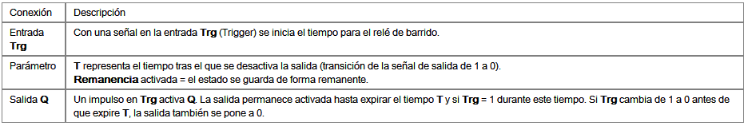

### Descripción de la función

La señal de entrada Trg = 1 pone la salida Q a 1. Al mismo tiempo se inicia el tiempo Ta y la salida permanece activada.

Cuando Ta alcanza el valor definido en T (Ta=T), la salida Q se pone a 0 (salida de impulso).

Si la señal en la entrada Trg cambia de 1 a 0 antes de expirar este tiempo, la salida cambia también inmediatamente de 1 a 0.

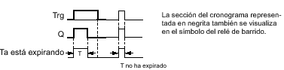

## Generador de impulsos asíncrono

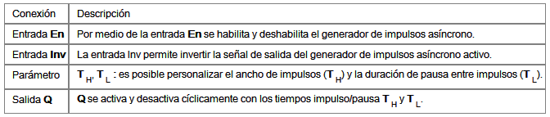

### Descripción de la función

La forma del impulso de salida puede modificarse mediante una relación impulso/pausa configurable.

La relación impulso/pausa se puede configurar en los parámetros TH (Time High) y TL (Time Low).

La entrada INV permite invertir la señal de salida solo si el bloque se ha activado por medio de una señal en la entrada EN.

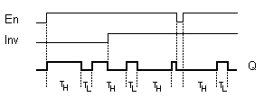

## Generador aleatorio

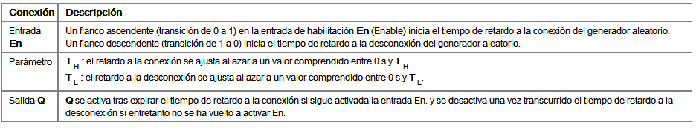

### Descripción de la función

La salida del generador aleatorio se activa y desactiva dentro de un tiempo configurable.

Cuando el estado de señal de la entrada En cambia de 0 a 1, se ajusta e inicia por azar un tiempo (de retardo a la conexión) comprendido entre 0 s y TH. Si el estado de la entrada En sigue siendo 1 por lo menos durante el tiempo de retardo a la conexión, la salida se pone a 1 una vez expirado este tiempo.

Si el estado de la entrada En cambia nuevamente a 0 antes de que expire el tiempo de retardo a la conexión, el tiempo se pondrá a cero.

Cuando el estado de la entrada En cambia nuevamente a 0, se ajusta e inicia por azar un tiempo (de retardo a la desconexión) comprendido entre 0 s y TL.

Si el estado de la entrada En sigue siendo 0 por lo menos durante el tiempo de retardo a la desconexión, la salida se pone a 0 una vez expirado este tiempo.

El tiempo se pone a cero si la señal en la entrada En vuelve a cambiar a 1 antes de expirar el tiempo de retardo a la desconexión.

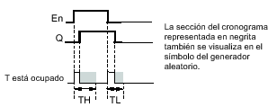

## Contador adelante/atrás

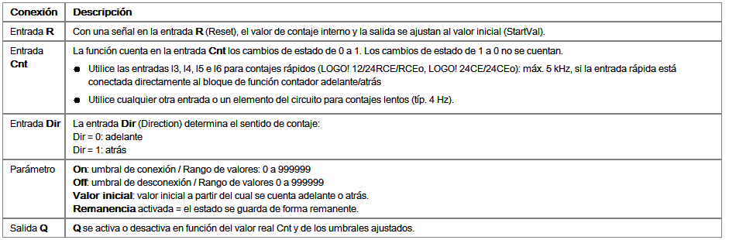

### Descripción breve

Según la parametrización, un impulso de entrada incrementa o decrementa un valor de contaje interno. La salida se activa o desactiva cuando se alcanza un umbral configurado. El sentido de contaje puede cambiarse mediante la entrada Dir.

Descripción de la función

La función incrementa (Dir = 0) o decrementa (Dir = 1) en un contaje el contador interno en cada flanco positivo en la entrada Cnt.

La entrada de reset R permite restablecer el valor inicial del valor de contaje interno. Mientras R=1, la salida Q está puesta a 0 y no se cuentan los impulsos en la entrada Cnt.

La salida Q se activa o desactiva en función del valor real Cnt y de los umbrales ajustados. Consulte la siguiente regla de cálculo.

Regla de cálculo

* Si el umbral de conexión ≥ umbral de desconexión, rige:  
  Q = 1 si Cnt ≥ On  
  Q = 0 si Cnt < Off.
* Si el umbral de conexión < umbral de desconexión, rige:  
  Q = 1 si On ≤ Cnt < Off.

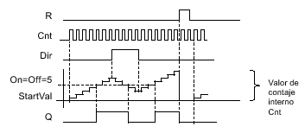

## Relé autoenclavador

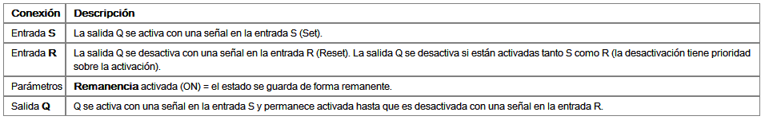

### Descripción de la función

Un relé autoenclavador es un elemento de memoria binario simple. El valor de la salida depende del estado de las entradas y del estado anterior de la salida.

Tabla lógica del relé autoenclavador:

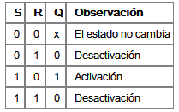

## Rele de impulsos

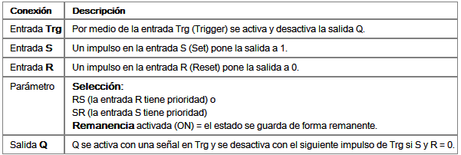

### Descripción de la función

Un breve impulso en la entrada permite activar y desactivar la salida.

Cada vez que el estado de la entrada Trg cambia de 0 a 1 y si las entradas S y R = 0, cambia también el estado de la salida Q, es decir, la salida se activa o desactiva.

La entrada Trg no afecta a la función especial si S = 1 o R = 1.

Por medio de la entrada S se activa el relé de impulsos, es decir, la salida se pone a 1.

Por medio de la entrada R se restablece el estado inicial del relé de impulsos, es decir, la salida se pone a 0.

Dependiendo de la configuración, la entrada R tiene prioridad sobre la entrada S (la señal en la entrada S no tiene efecto mientras R = 1), o bien la entrada S tiene prioridad sobre la entrada R (la señal en la entrada R no tiene efecto mientras S = 1).